3η Εργαστηριακή Άσκηση

Απομακρυσμένη εκτέλεση εντολών

Ομάδα: LAB21142517
Μανώλης Πετράκος 2014030009
Δημήτρης Καραμπάσογλου 2014030132

Η εργασία υλοποιήθηκε από κοινού.

Πρόγραμμα remoteClient

Διαβάζει αρχείο
στέλνει πακέτα TCP (1η διεργασία)
λαμβάνει πακέτα UDP (2η διεργασία)
γράφει απαντησεις που δεχτηκε σε αρχεία

Πρόγραμμα remoteServer
Εκτελεί ένα περιορισμένο σύνολο εντολών του Unix που θα του στέλνουν οι πελάτες. Όταν ξεκινάει το πρόγραμμα, ο εξυπηρετητής εκτελεί όλες τις διαδικασίες ώστε να δέχεται TCP συνδέσεις και γεννάει NUMCHILDREN διεργασίες παιδιά. Οι αιτήσεις για σύνδεση από τον client στον server εξυπηρετούνται μόνο από την διεργασία πατέρα. Οι εντολές προς εκτέλεση από τους πελάτες διαβάζονται από την διεργασία πατέρα και στην συνέχεια μοιράζονται από αυτήν προς τα παιδιά ώστε να εκτελεστούν.
Αφού συνδεθεί ο πελάτης στον εξυπηρετητή και δημιουργηθούν οι διεργασίες παιδιά, ο πατέρας διαβάζει ανά 5 δευτερόλεπτα πακέτα των 10 εντολών.

Διεργασίες παιδιά
Ενημερώνουν τον πατέρα όταν είναι έτοιμα για
Τα παιδιά γράφουν όλα σε ένα pipeDia8esimothtas για να ενημερώνουν τον πατέρα αν είναι έτοιμα για δουλειά
Αν το παιδί είναι διαθέσιμο, δέχεται εντολές μέσω του δικού του pipeEntolwn
Εκτελεί εντολή που δέχτηκε και στελνει αποτελέσματα

Select

Στησιμο socket, παιδιά

Scheduler

Στην παρακάτω εικόνα φαίνεται ο τρόπος με τον οποίο επικοινωνούν η οι διεργασίες των παιδιών και του πατέρα μέσω pipes. Στο κόκκινο pipe γράφουν οι διεργασίες των παιδιών το id τους όταν είναι έτοιμα για δουλειά. Η διεργασία του πατέρα διαβάζει τα id και στέλνει μέσω των μπλε pipes εντολές προς εκτέλεση στα διαθέσιμα παιδιά.
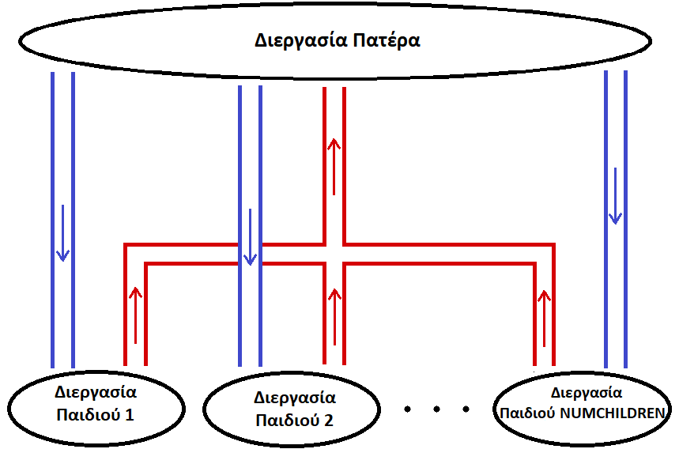

Στην παρακάτω εικόνα φαίνεται η ροή των εντολών που πρέπει να εκτελεστούν καθώς και η μορφή τους μετά από κάθε συνάρτηση.
